ІНФОРМАЦІЯ
ЩОДО ЦЕНТРУ НАДАННЯ АДМІНІСТРАТИВНИХ ПОСЛУГ
Уланівська територіальна громада

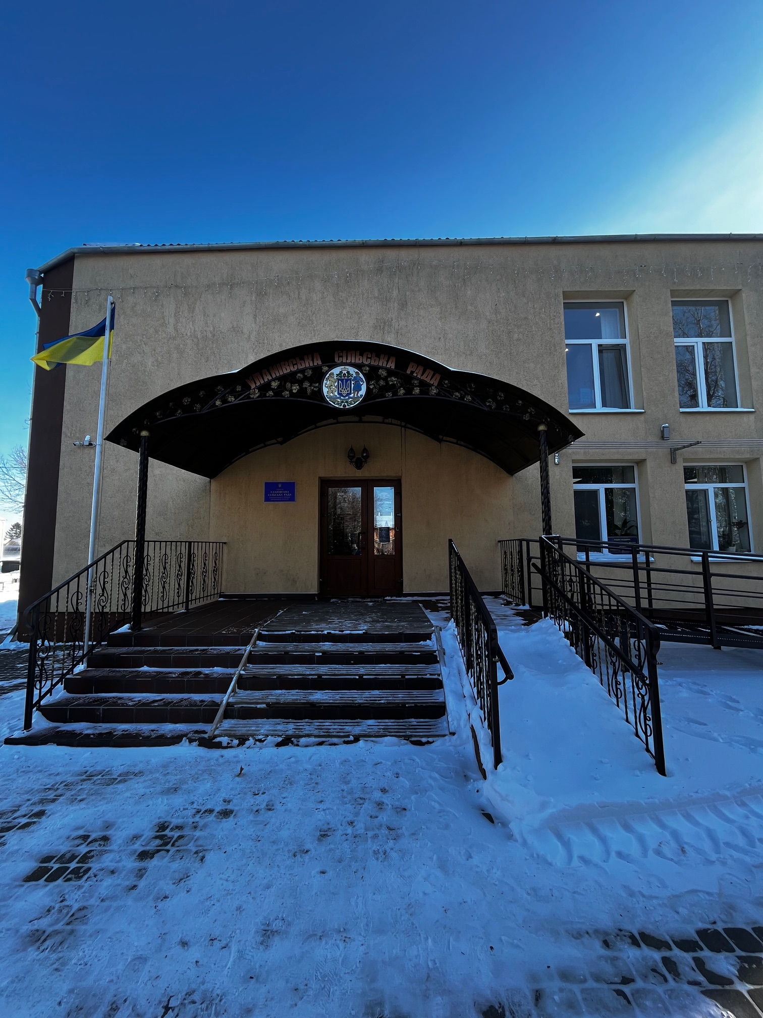
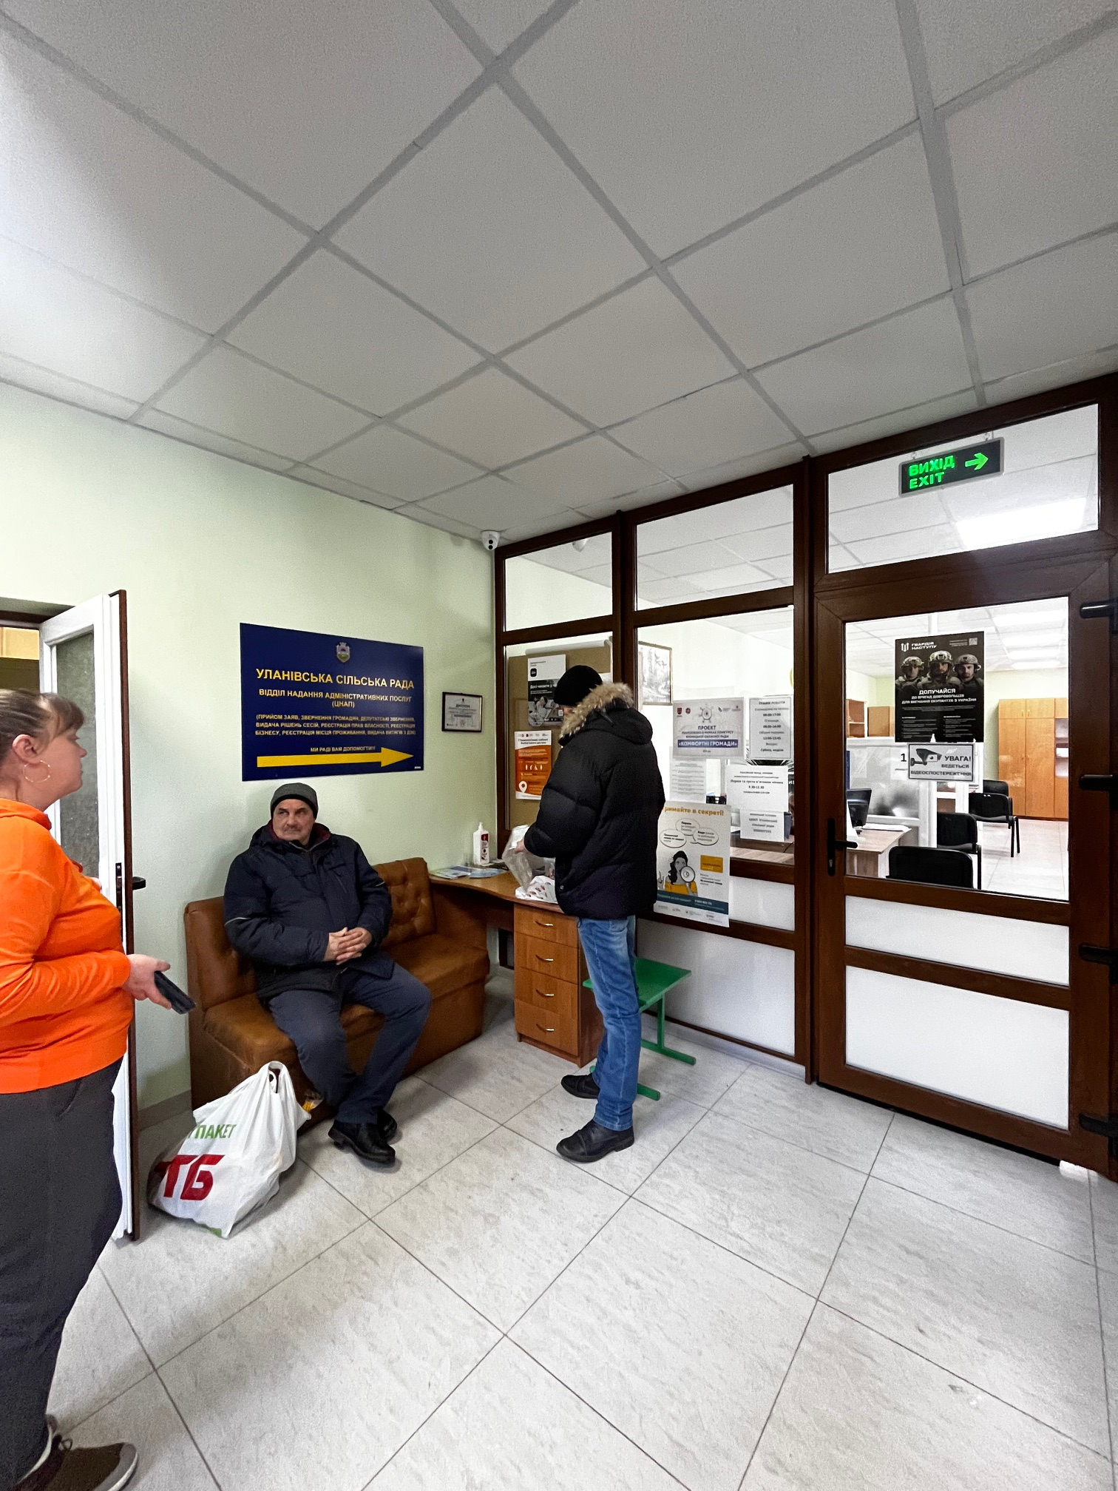

1. Загальні відомості про Центр

 | Назва Центру | Відділ надання адміністративних послуг (ЦНАП) Уланівської сільської ради
 | Тип органу, що утворив Центр  (міська, сільська, селищна рада) | Сільська рада
 | Назва органу, що утворив Центр | Уланівської сільської ради
 | Дата утворення Центру | 21.12.2021 р.
 | Дата відкриття Центру | 21.12.2021 р.
 | Розпорядчий документ органу про створення Центру  (дата, номер, назва) | Рішення №510 21 сесії 8 скликання Уланівської сільської ради
 | Розпорядчі документи органу (дата, номер, назва), що утворив Центр, про:  - затвердження положення про Центр  - регламент роботи Центру  - затвердження переліку адміністративних послуг, що надаються через Центр | Рішення №510 21 сесії 8 скликання Уланівської сільської ради
 | Адреса Центру  - область  - район  - населений пункт  - вулиця  - номер будинку | Вінницька область  Хмільницький район  село Уланів  вулиця Миру  9
 | Контактні телефони | +380934807593
 | Електронна адреса | ulanivadmin@ukr.net
 | Адреса веб-сторінки в мережі Інтернет з можливим посиланням на неї
 | Графік роботи Центру | Понеділок-четвер 08.00 – 17.00  Середа : 08.00 – 20.00  П’ятниця: 08.00 – 16.00  Обідня перерва: 13.00 - 13.45  Субота, неділя- вихідні дні
 | Кількість віддалених робочих місць з адресами | -
 | Наявність мобільної валізи / кейсу | Так
 | Наявність мобільного ЦНАП  (автомобіля) | -

2. Відомості про приміщення Центру

1. | Загальна площа Центру, м² | 73,1
2. | Площа секторів очікування та обслуговування у Центрі, м² | 9  57,1
3. | Загальна кількість одиниць персоналу (штатна).  З них:  - керівник  - адміністраторів  - державних реєстраторів  - працівників із реєстрації місця проживання  - інших працівників | 7  1  2  1  1  1
4. | Інші працівники, які розміщені в Центрі (за наявності) | 2
5. | Наявність власної системи електронного документообігу та/або комплексної системи автоматизації | -
6. | Наявність у Центрі електронних сервісів | -
7. | Надання у приміщенні Центрі супутніх послуг  (куточок самообслуговування, дитяча кімната,  вільний Wi-Fi, тощо) | куточок самообслуговування,  вільний Wi-Fi
8. | Наявність паркінгу біля приміщення з достатньою кількістю місць для паркування ТЗ | Так
9. | Облаштування пандусами входу до приміщення | Так

3. Відомості щодо облаштування Центру з використання інформаційних технологій

1. | Наявність інформаційних стендів зі зразками заповнення заяв та необхідних для отримання адміністративних послуг документів | Ні
2. | Наявність інформаційних боксів (терміналів), їх кількість | Ні
3. | Наявність електронної системи управління чергою | Ні
4. | Наявність вільного доступу до мережі Інтернет для суб'єктів звернень | Так
5. | Кількість облаштованих робочих місць | 6
6. | Наявність облаштованого робочого місця для відвідувача | 1

4. Адміністративні послуги, які надаються через Центр

Загальна кількість адміністративних послуг, які надаються через Центр.  З них: |  | 244
1) | адміністративні послуги, що надаються обласною державною адміністрацією | 0
2) | адміністративні послуги, що надаються районною державною адміністрацією | 0
3) | адміністративні послуги, що надаються територіальними органами центральних органів виконавчої влади | 26
4) | адміністративні послуги, що надаються органами місцевого самоврядування | 77
5) | Надання паспортних послуг | 0
6) | Надання послуг соціального характеру | 13
7) | Надання комплексної послуги єМалятко | 0

5. Відповідальні особи за організацію діяльності Центру

Прізвище, ім'я, по батькові, посада, контактні телефони/факси, адреси електронних скриньок осіб, які відповідальні за роботу Центру:

1. | Керівник Центру | Голубенко Сергій Іванович
2. | Адміністратори | Лєхова Ольга Ярославівна  Вознюк Юлія Петрівна
3. | Інші відповідальні особи (у разі наявності)

